26/7/95

گردهمایی یک روزه رؤسای ادارات و ایستگاه های تابعه هواشناسی استان سمنان

گردهمایی یکروزه رؤسای ادارات و ایستگاههای تابعه هواشناسی استان سمنان با محوریت اموردیدبانی و پایش با حضور مدیرکل محترم و رؤسای ادارات روز دوشنبه مورخ 26/7/95 از ساعت 9 صبح تا 16 بعدازظهر در محل سالن جلسات اداره کل برگزار گرديد
به گزارش روابط عمومی هواشناسی استان سمنان ، در اين گردهمایی یکروزه در خصوص ارائه گزارشات جوی و بیان دستورالعمل دیدبانی و بررسی آخرین بخشنامه های درون سازمانی ، ارتقاء سطح علمی کارشناسان همدیدی از نظرکمی وکیفی ، ارتباط با مجموعه ستادی ، مشارکت همه کارشناسان در جهت ارتقاء هواشناسی استان ، حمایت همه جانبه از ایده ها ، ابداعات و طرح های نوین ، مسائل اداری و پرسنلی بحث و تبادل نظرگردید . و از زحمات همکاران به واسطه کسب رتبه برتر در جشنواره شهید رجایی تقدیر و تشکر گردید .
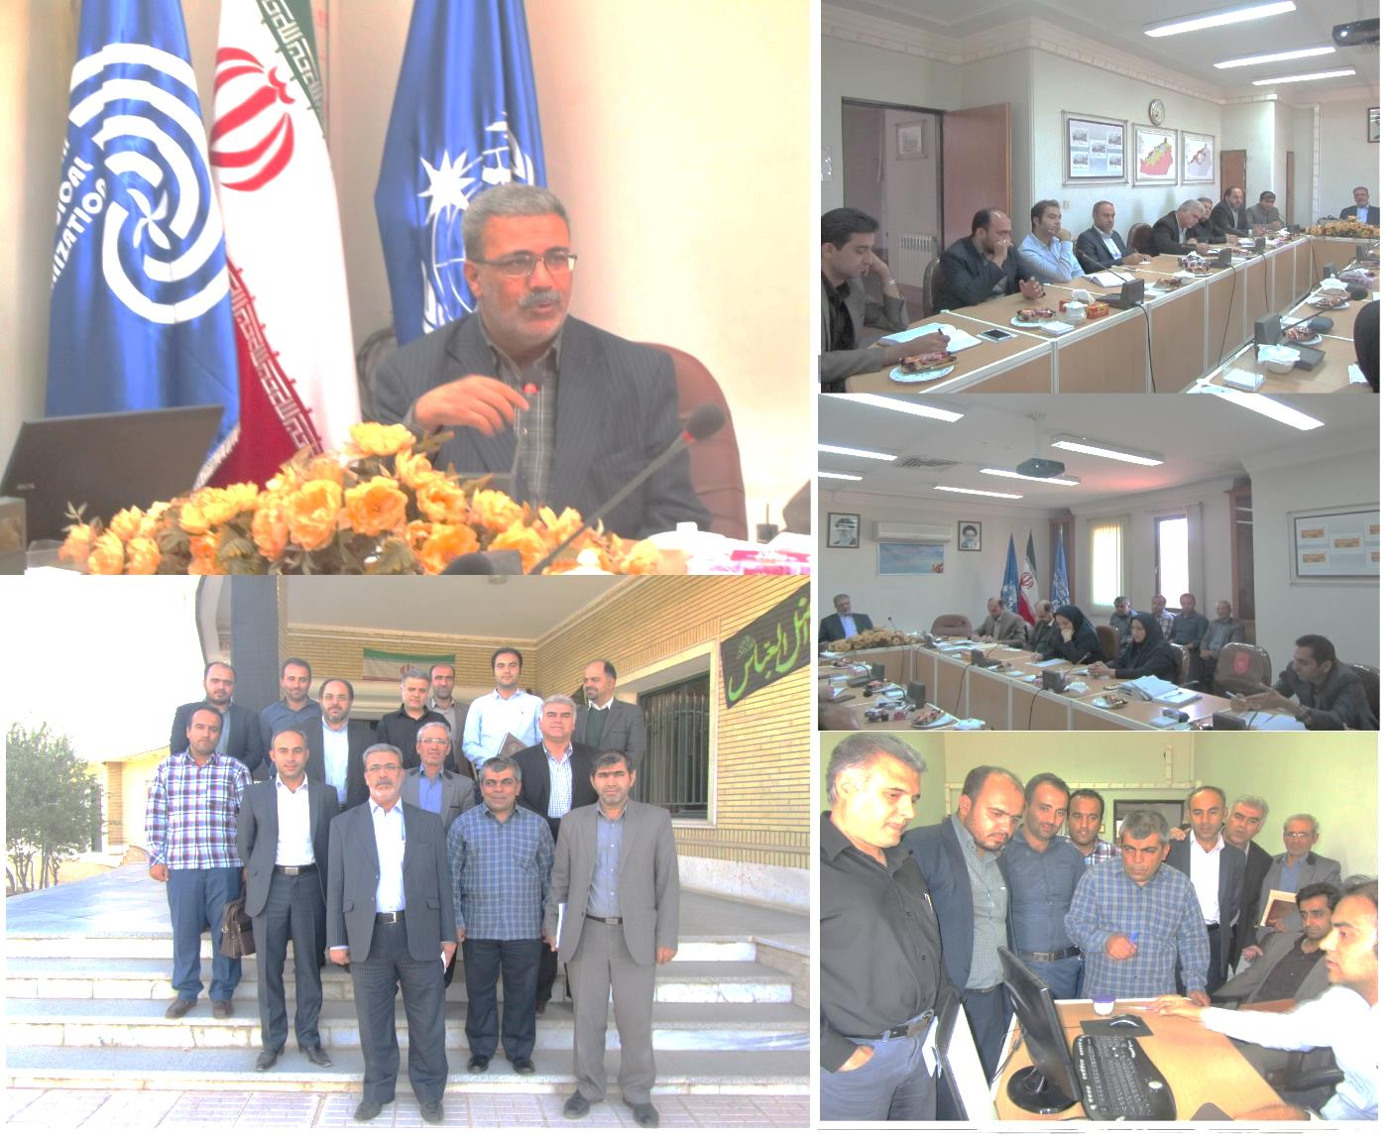
در پایان رؤسای ایستگاهها در کارگاه آموزشی سامانه فرزین و بازیافت داده از گراف های هواشناسی با حضور کارشناسان بخش IT استان شرکت نمودند .

